|  |  |  |
| --- | --- | --- |
| C:\Users\Admin\Pictures\JATA KPM.png  **BAHAGIAN PENDIDIKAN DAN LATIHAN TEKNIK VOKASIONAL**  **KEMENTERIAN PENDIDIKAN MALAYSIA**  **ARAS 5 & 6, BLOK E14, KOMPLEKS E,**  **PUSAT PENTADBIRAN KERAJAAN PERSEKUTUAN**  **KERTAS PENERANGAN**  ***( INFORMATION SHEET )*** | | |
| **KOD DAN NAMA PROGRAM NOSS** | IT-010-3:2016 PEMBANGUNAN APLIKASI | |
| **TAHAP** | 3 | |
| **KOD, NAMA CU DAN WA NOSS** | **CU01/WA1 – INTERPRET APPLICATION PROTOTYPE DEVELOPMENT REQUIREMENT** | |
| **NAMA PROGRAM KV** | SISTEM PENGURUSAN PANGKALAN DATA DAN APLIKASI WEB | |
| **KOD DAN NAMA KURSUS KSKV** | KPD 1013 INTRODUCTION TO APPLICATION SYSTEM DEVELOPMENT | |
| **NO DAN TAJUK STANDARD KANDUNGAN KSKV** | K3 STUCTURE THE SYSTEM REQUIREMENT | |
| **NO. KOD NOSS** | IT-010-3:2016-CU01/P(1/26) | Muka Surat / *Page* : 1 Drp / *Of* : 12 |
| **NO. KOD KSKV** | KPD1013/P(1/26) |

**TAJUK/***TITLE***:**

*SOFTWARE REQUIREMENT SPECIFICATION*

**TUJUAN/***PURPOSE* **:**

Pelatih- pelatih mesti boleh :

1. Terangkan definisi tentang Function of Software Requirement Specification (SRS)
2. Nyatakan matlamat dan kualiti Function of Software Requirement Specification (SRS)
3. Terangkan kelebihan Function of Software Requirement Specification (SRS)
4. Terangkan template Software Requirement Specification (SRS)

**PENERANGAN/***INFORMATION* **:**

# **1.0 FUNGSI SOFTWARE REQUIREMENT SPECIFICATION (SRS)**

**Software Requirement Specification (SRS)** adalah suatu penerangan mengenai sistem perisian yang akan dibangunkan. Ia membentangkan keperluan fungsian dan bukan fungsian, dan mungkin termasuk satu set *use case* yang menerangkan interaksi antara pengguna dengan perisian yang digunakan. Ia biasanya ditandatangani pada akhir fasa keperluan kejuruteraan.

1. Lebih terperinci daripada spesifikasi keperluan sistem
2. Deskripsi yang abstrak mengenai rekabentuk perisian sebagai rujukan   
    utama untuk rekabentuk dan implementasi.
   1. **KEPERLUAN FUNGSIAN**
3. Apa input sistem perlu terima
4. Apa output sistem perlu hasilkan
5. Apa data yang perlu sistem simpan dan mungkin gunakan
6. Apa pengiraan sistem perlu melaksanakan
7. Bila waktu dan penyegaraman di atas
   1. **KEPERLUAN NON-FUNGSIAN**
8. Kadang-kadang dikenali sebagai kekangan atau keperluan kualiti sesuatu   
    [SWEBOK]
9. Seperti: kebolehpercayaan, masa respon dan keperluan penyimpanan data.   
    Halangan seperti keupayaan peranti, perwakilan sistem, dan lain-lain.
10. Keperluan proses juga boleh dinyatakan mengikut kes-kes tertentu, bahasa   
     pengaturcaraan atau kaedah pembangunan sistem tersebut.
    1. **MATLAMAT SOFTWARE REQUIREMENT SPECIFICATION (SRS)**
11. Memudahkan ulasan
12. Menerangkan skop kerja
13. Menyediakan rujukan kepada pereka perisian (iaitu navigasi bantuan, struktur dokumen)
14. Menyediakan satu rangka kerja untuk kes-kes ujian
15. Menyediakan keperluan pelanggan
16. Menyediakan platform untuk perbaikan yang berterusan (melalui ciri-ciri komputer yang tidak lengkap atau soalan) Kebolehpercayaan Kekosongan Keselamatan, Kestabilan dan Mudah alih.
    1. **KUALITI SRS**
17. **Betul**: Setiap keperluan yang diberikan dalam SRS adalah satu   
     keperluan perisian.
18. **Jelas**: Setiap keperluan mempunyai tepat satu tafsiran.
19. **Lengkap**: Termasuk semua fungsi, prestasi, reka bentuk, keperluan antara muka luaran; Takrif sambutan perisian untuk semua input.
20. **Konsisten**: Konsisten Dalaman.
21. **Kepentingan Kedudukan**: Penting vs. wajar.
22. **Disahkan**: Sebuah keperluan boleh disahkan jika dan hanya jika wujud beberapa proses yang berkesan kos terhingga dengan mana orang atau mesin boleh menyemak bahawa perisian memenuhi keperluan.
23. **Diubah suai**: SRS mestilah berstruktur untuk membolehkan pengubahsuaian berkesan (cth jangan berlebihan, menjaga keperluan memisahkan)
24. **Dikesan**: Asal setiap keperluan adalah jelas.

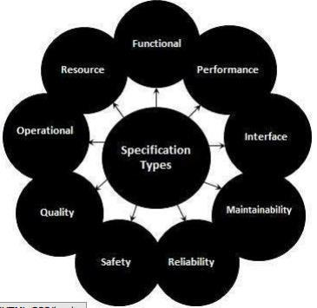

Rajah 1: Jenis keperluan yang direkod semasa pembangunan SRS

* 1. **PERBEZAAN SRS DENGAN SDD**

|  |  |
| --- | --- |
| **SRS** | **SDD** |
| SRS menerangkan tentang proses pembangunan sistem.   * Ia berdasarkan kepada keperluan pengguna * Ia menetapkan peringkat reka bentuk dan pengujian sistem | Reka bentuk menggariskan bagaimana sistem akan berfungsi.   * Ia berdasarkan kepada SRS * Ia menetapkan peringkat pengujian, pelaksanaan dan integrasi |
| Pelanggan perlu menyemak SRS dan membantu untuk mengesahkannya. | Biasanya hanya ahli pasukan pembangunan yang perlu menyemak reka bentuk. |
| Pengesahan keperluan dibuat dengan memeriksa keperluan bertulis terhadap realiti (tidak tertulis) | - |

Jadual 1: Perbezaan SRS dengan SDD

* 1. **KELEBIHAN SRS**

1. Menetapkan **perjanjian asas** antara pelanggan dan kontraktor atau pembekal (dalam projek yang dipacu oleh pasaran, peranan ini boleh dimainkan oleh bahagian pemasaran dan pembangunan) **mengenai apa yang produk perisian harus dilakukan** serta apa yang tidak dijangka untuk melakukan.
2. Membenarkan **penilaian** terhadap keperluan sebelum reka bentuk dapat dimulakan dan dikurangkan dengan reka bentuk semula kemudian.
3. Menyediakan asas yang realistik untuk **menganggarkan kos, risiko, dan jadual produk**.
4. Membantu mencegah **kegagalan projek perisian**.

**TEMPLATE SRS**

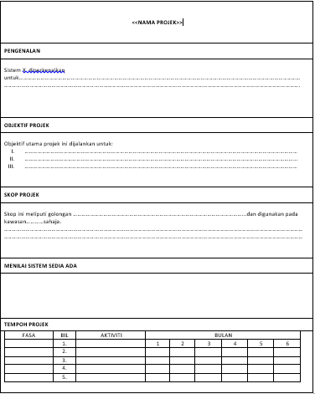

**CONTOH SRS MUDAH PROJEK – SISTEM ASET KV SHAH ALAM**

**PENGENALAN**

Aset merupakan wang tunai atau harta benda yang dimiliki oleh individu atau organisasi. Aset mempunyai nilai dan perlu dipantau bagi tujuan penyelenggaraan dan sebagainya. Contoh aset kerusi, meja, bangunan kolej dan komputer.

Di kolej, terdapat banyak aset yang membantu pihak pengurusan dan pentadbir terutama dalam pengurusan dan proses pengajaran dan pembelajara. Namun, aset ini tidak diuruskan dengan cekap sehingga menyukarkan pihak sekolah untuk mengesan dan memantau segala aset yang terdapat di kolej. Aset di rekodkan secara manual menggunakan dokumen pendaftaran yang terdapat di kolej.

**OBJEKTIF PROJEK**

1. Pihak kolej boleh mengesan dan memantau aset yang rosak, lokasi aset tertentu dan sebagainya secara tepat.
2. Perekodan ke atas aset dapat dilakukan dengan cekap berbanding secara manual menggunakan dokumen
3. Pihak kolej boleh mendapatkan maklumat aset dengan cepat mengikut kriteria yang tertentu.

**SKOP**

Aset yang terdapat di sekolah adalah terlalu banyak kreteria dan kuantiti. Manakala dokumen perekodan aset pula terdapat pelbagai jenis. Oleh itu, skop sistem yang akan dibina adalah dihadkan jenis aset alih kerajaan yang memerlukan penyelenggaraan. Dokumen yang terlibat adalah dokumen KEW.PA-13. (*rujuk lampiran KPD 2023 LAMP D*)

**MENILAI SISTEM SEDIA ADA**

Semua aktiviti perekodan ke atas aset alih kerajaan yang memerlukan penyelenggaraan dibuat dengan borang secara manual di kertas. Borang tersebut dikenali sebagai borang KEW.PA-13. Pegawai yang mengisi dokumen ini adalah pegawai aset.

**MENILAI SISTEM SEDIA ADA**

Menilai system sedia ada ialah membuat kajian tentang system yang terdahulu.contohnya sistem aset, Semua aktiviti perekodan ke atas aset alih kerajaan yang memerlukan penyelenggaraan dibuat dengan borang secara manual di kertas. Borang tersebut dikenali sebagai borang KEW.PA-13. Pegawai yang mengisi dokumen ini adalah pegawai aset

**TEMPOH PROJEK**

|  |  |  |  |  |  |  |  |  |  |
| --- | --- | --- | --- | --- | --- | --- | --- | --- | --- |
| **FASA** | **BIL** | **AKTIVITI** | **BULAN** | | | | | | |
| **1** | **2** | **3** | **4** | **5** | **6** |
| **ANALISIS MASALAH** |  | Mengenalpasti masalah |  |  |  |  |  |  |
|  | Menetapkan objektif projek |  |  |  |  |  |  |
|  | Menetapkan skop projek |  |  |  |  |  |  |
|  | Membuat kajian sistem sedia ada |  |  |  |  |  |  |
|  | Menyediakan laporan Fasa Analisis Masalah |  |  |  |  |  |  |
| **REKABENTUK** |  | Menyediakan carta alir pelaksanaan projek |  |  |  |  |  |  | |
|  | Menyediakan ERD |  |  |  |  |  |  | |
|  | Membina Jadual Pernormalan 0nf – 2nf |  |  |  |  |  |  | |
|  | Melakarkan antara muka input dan output |  |  |  |  |  |  | |
|  | Menyediakan Laporan Fasa Rekabentuk |  |  |  |  |  |  | |
| **PELAKSANAAN** |  | Menyiapkan Jadual (Table) berdasarkan fasa 2 |  |  |  |  |  |  | |
|  | Menyiapkan Borang (Form) berdasarkan maklumat di Fasa 2 |  |  |  |  |  |  | |
|  | Menyiapkan Query berdasarkan Objektif Projek |  |  |  |  |  |  | |
|  | Menyiapkan Laporan (Report) berdasarkan Objektif Projek |  |  |  |  |  |  | |
|  | Menyediakan kod aturcara |  |  |  |  |  |  | |
|  | Menyediakan laporan Fasa Pelaksanaan |  |  |  |  |  |  | |
| **PENGUJIAN** |  | Menyediakan set data untuk uji lari yang relevan |  |  |  |  |  |  | |
|  | Menjalankan ujian untuk ralat sintaks, ralat logik dan ralat masa larian |  |  |  |  |  |  | |
|  | Menyediakan laporan Fasa Pengujian |  |  |  |  |  |  | |
| **DOKUMENTASI** |  | Menyediakan laporan bagi setiap fasa |  |  |  |  |  |  | |
|  | Menyediakan sumber rujukan |  |  |  |  |  |  | |
|  | Menyediakan Manual Pengguna |  |  |  |  |  |  | |
|  | Menyaiapkan Laporan Projek |  |  |  |  |  |  | |

**CARTA ALIR**

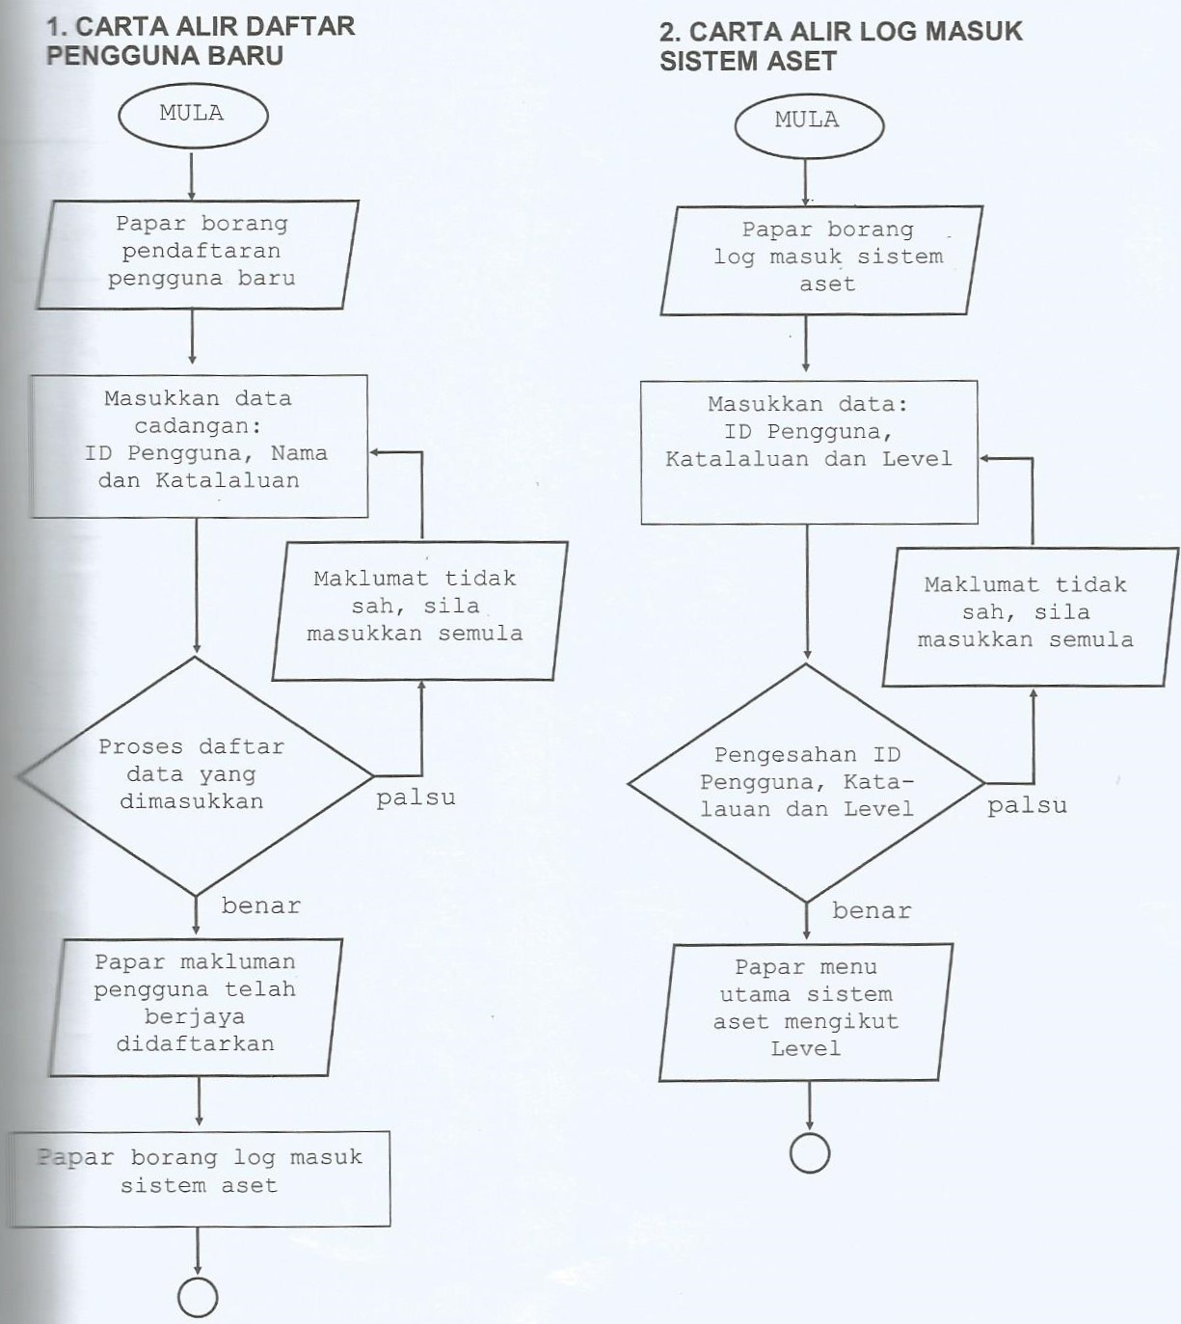

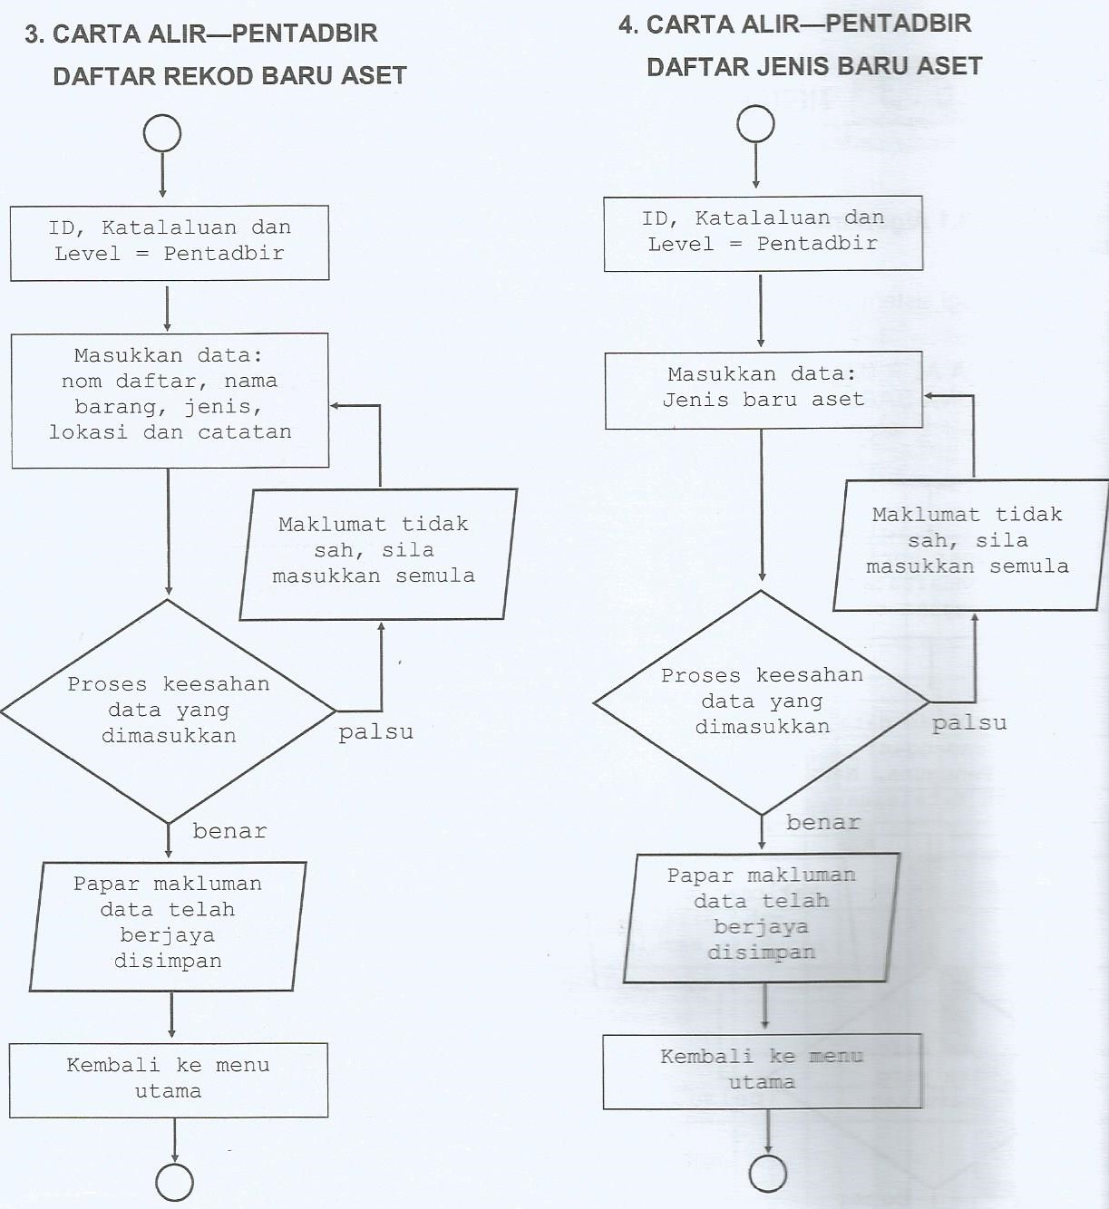

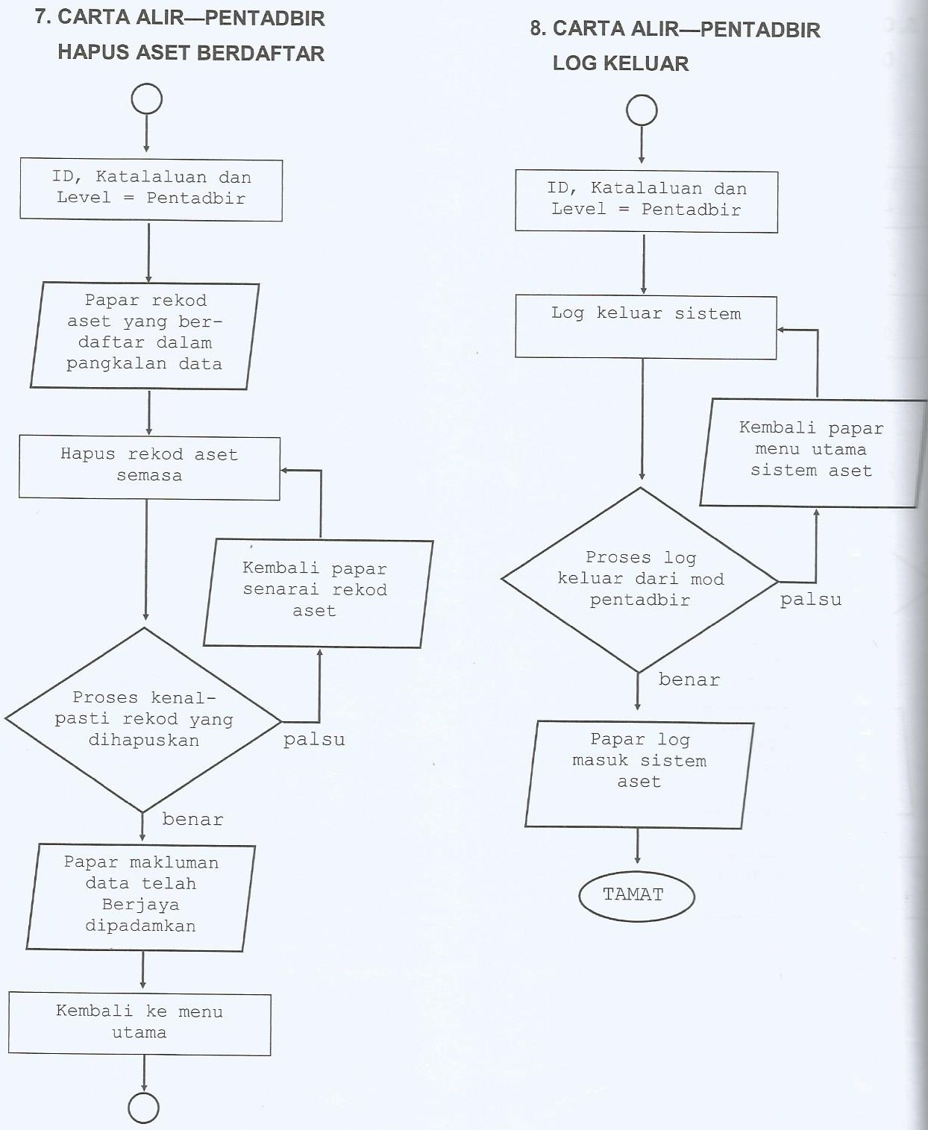

**REKA BENTUK RAJAH PERHUBUNGAN ENTITI (ERD)**

1. Entiti yang terlibat adalah:
2. BUTIRAN
3. JENIS
4. LOKASI
5. USERS
6. Atribut bagi entiti adalah:

**BUTIRAN** (id,kod_daftar,nama_aset,jenis,lokasi,catatan)

**JENIS** (id, jenis)

**LOKASI** (id, lokasi)

**USERS** (uid, email, password, name, level)

1. Perhubungan:

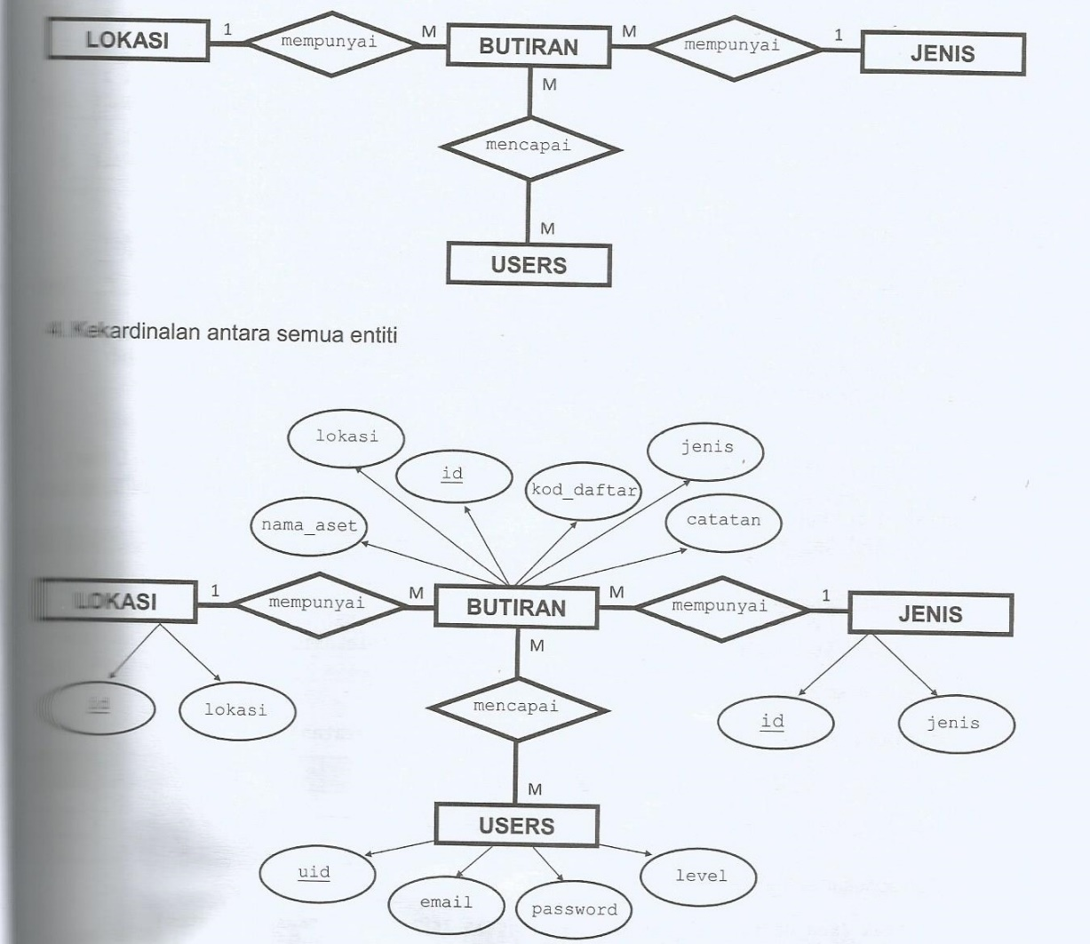

**SOALAN:**

1. Terangkan perihal Software Requirement Spesification(SRS)
2. Apakah kelebihan membina dokumen SRS?
3. Berikan **TIGA** kualiti SRS.

**RUJUKAN/***REFERENCE* **:**

Denis et al, 2006, *System Analysis And Design* (Third Edition: Bab 10), Penerbitan Wiley, (ms 305-348)

Suhaimi et al, 1999, *Kejuruteraan Perisian* (Bab 2-5) Penerbitan UTM, (ms 21-114)

Alan et al, human – *Computer interaction* (Second Edition, Bab 10-11) Penerbitan Prentice Hall (ms 378-441)

S.G Chua et al, 2016, *Sains Komputer Tingkatan 4* (Bab 3) Penerbitan Oxford Fajar (ms 314-342)

Roger S. Pressman, *Software Engineering* – A Practitioner Approach (Eight Edition : Bab 15 & 22) Penerbitan McGraw-Hill Enternational Edition (ms 322 & 473)

Software requirements specification

<https://en.wikipedia.org/wiki/Software_requirements_specification>